ОАО «МЕЧЕЛ» ВНИИ расходометрии

Отдел АСУТП г.Казань

Тел./факс 28-32-97 Личко А.А.

skalugin@mechel.ru vniir_5@mi.ru

20.03.2002

По переданному документу "Алгоритм расчета теплофизических свойств чистых газов" нами был построен график зависимости приведенного давления π_{n} от приведенной плотности ω (диаграмма представлена ниже) для кислорода в точке P=6 Мпа, T=20°C.
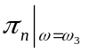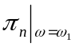Как видно из графика, в интервале ω=[0..3,25] функция π_{n}(ω) имеет два значения π =P/Pkr=6/5,043=1,1898, а именно в точках ω=1,406 и ω=0,187, поэтому прошу предоставить условие, по которому одно из значений ω можно исключить, либо, для проверки наших расчетов, прислать промежуточные результаты вычисления плотности кислорода в контрольной точке P=6 Мпа, T=20°C, включающие в себя следующую информацию по методу бисекции: значения ω₁, ω₂, ω₃ , A0, , для каждого шага итераций.
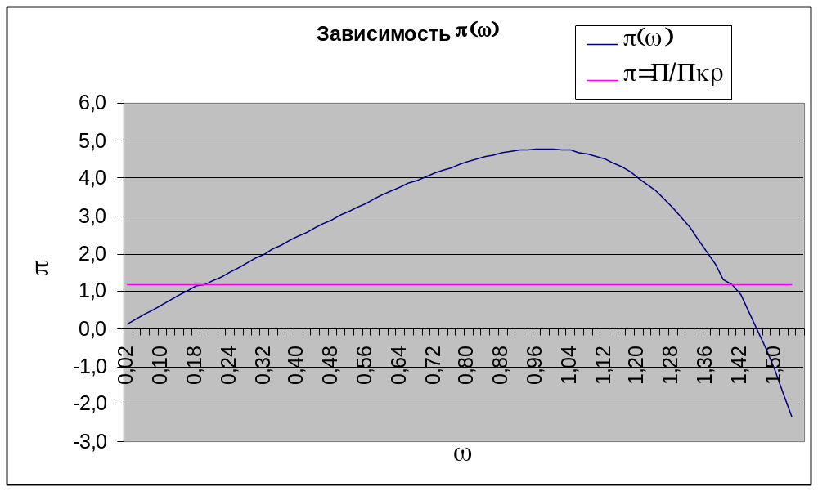

Начальник лаборатории С.М.Калугин

